UBND HUYỆN AN LÃO  TRƯỜNG TIỂU HỌC AN THẮNG | BÀI KIỂM TRA CUỐI HỌC KÌ I  MÔN: TIN HỌC- LỚP 5  Năm học: 2024 - 2025  (Thời gian làm bài 35 phút)
Họ và tên: …………………………….….Lớp: 5…..Số báo danh:……Phòngthi:…

A. PHẦN TRẮC NGHIỆM (4 điểm) Mỗi câu trả lời đúng được (0,5 điểm)
Câu 1. Phần mềm nào dưới đây không giúp em tương tác, thảo luận với các bạn?
A. Google Meet. B. Scratch. C. Zoom. D. Microsoft Teams.
Câu 2. Khoanh vào câu trả lời sai.
Phát biểu nào sau đây sai?
A. Khi tìm kiếm thông tin trên Internet, các thông tin phù hợp nhất với từ khoá được xếp ở đầu danh sách kết quả.
B. Website của Sở Du lịch Hà Nội giúp em tìm kiếm thông tin về các địa điểm tham quan ở Thủ đô.
C. Em chỉ có thể tìm kiếm thông tin trên Internet.
D. Thu thập và tìm kiếm thông tin là cần thiết và quan trọng trong giải quyết vấn đề.
Câu 3. Để lưu một hình ảnh về máy tính, em thực hiện như thế nào?
A. Nháy nút trái chuột vào ảnh → Chọn Save image as… → Chọn thư mục lưu tệp trong cửa sổ Save As → Nhập tên tệp → Nhấn nút Save.
B. Nháy nút phải chuột vào ảnh → Chọn Save image → Chọn thư mục lưu tệp trong cửa sổ Save As → Nhập tên tệp → Nhấn nút Save.
C. Nháy nút phải chuột vào ảnh → Chọn Save image as… → Chọn thư mục lưu tệp trong cửa sổ Save As → Nhập tên tệp → Nhấn nút Save.
D. Nháy nút trái chuột vào ảnh → Chọn Save image → Chọn thư mục lưu tệp trong cửa sổ Save As → Nhập tên tệp → Nhấn nút Save.
Câu 4. Thông tin mà các em lưu trên máy tính có thể được chia sẻ bằng cách sao chép và gửi đi nhờ mạng máy tính như thế nào?
A. Gửi qua tin nhắn di động. B. Gửi qua đĩa CD.
C. Gửi qua thẻ nhớ. D. Gửi qua thư điện tử.
Câu 5. Phần mềm giúp em dịch những từ tiếng Anh mà em chưa biết là
A. 
B. 
C. 
D. 
Câu 6. Công cụ tìm kiếm trên máy tính được cung cấp trong cửa sổ phần mềm nào?
A. Settings. B. Cortana. C. File Explorer. D. Get Help.
Câu 7. Để đặt lại tên thư mục, em dùng lệnh nào sau đây?
A. Rename. B. Change. C. Delete. D. Copy.
Câu 8. Tạo cây thư mục có mấy bước ?
A. 2 B. 3 C. 4 D. 5

II. PHẦN THỰC HÀNH(6 điểm)
Câu 1. (1 điểm) Em hãy tạo cây thư mục ( tên lớp em) trong thưc mục có 2 thưc mục con tên Toán, Văn.
Câu 2. (3 điểm) Em hãy khởi động phần mềm word soạn thảo văn bản theo mẫu sau
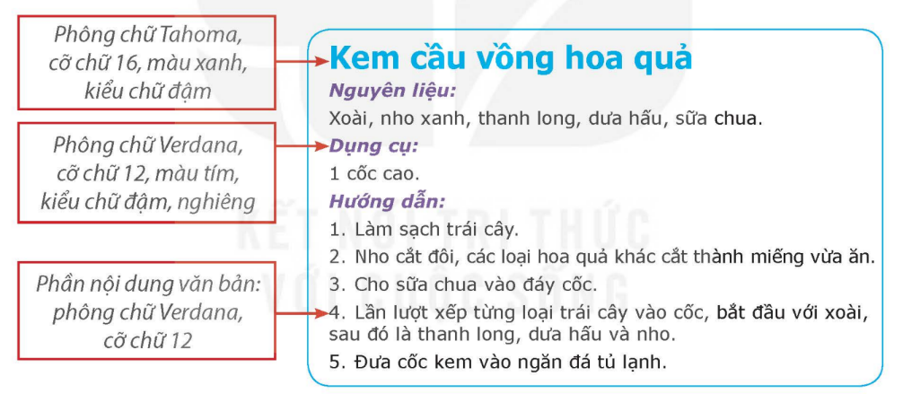 Câu 3. (2 điểm) Em hãy khởi động phần mềm Paint, dùng các công cụ đã học vẽ theo mẫu sau?
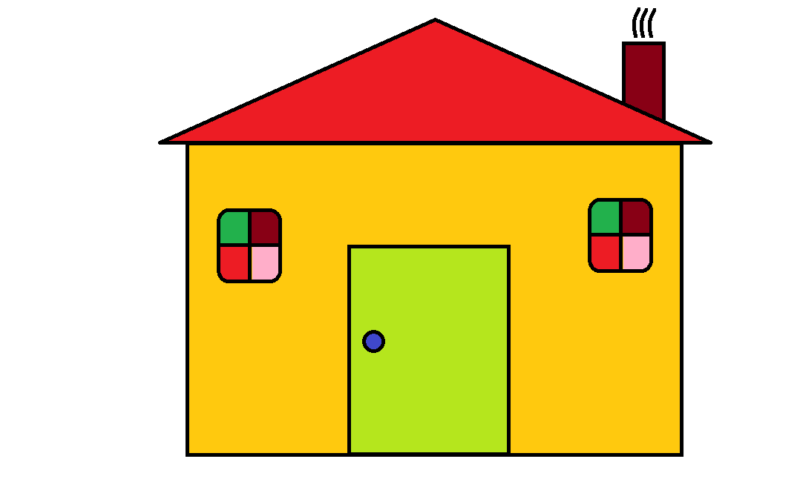

HƯỚNG DẪN CHẤM ĐIỂM MÔN TIN HỌC LỚP 5
I. PHẦN TRẮC NGHIỆM: (6,0 điểm)
Mỗi câu trả lời đúng được 1,0 điểm.
1 | 2 | 3 | 4 | 5 | 6 | 7 | 8
B | C | C | D | B | C | A | C
B. PHẦN THỰC HÀNH (6 điểm)
Câu 1: (1 điểm) Tạo cây Thư mục
- Bước 1. (0,25 điểm) Nháy chuột phải vào giữa màn hình
- Bước 2. (0,25 điểm) Chọn New Chọn Floder
- Bước 3. (0,25 điểm) Đặt tên Thư mục
- Bước 4. (0,25 điểm) Nhấn phím Enter kết thúc đặt tên.
Câu 2. (3 điểm) Khởi động phần mềm soạn thảo Word.
+ Tạo bảng
- Bước 1 (0,5 điểm). Vào 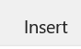 chọn 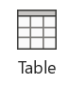chọn bảng Table.
Chọn màu sắc cho đường viền bảng
- Bước 2. (1,5 điểm) Nháy chuột vào 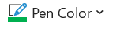 dùng bút màu vẽ
- Bước 3. (0,5 điểm) Gõ chữ vào ô vừa tạo.
- Bước 4. (0,5 điểm) Định dạng font chữ, cỡ chữ, màu chữ.
Câu 3. (2 điểm). Khởi động phần mềm Paint
- Bước 1 (0,25 điểm). Chọn công cụ hình vuông , vẽ hình vuông, chọn công cụ hình tam giác vẽ mái
- Bước 2. (0,25 điểm). Dùng công cụ hình vuôn tròn góc, công cụ đường thẳng. Vẽ cửa sổ
- Bước 3. (0,25 điểm). Dùng công cụ hình tròn vẽ tay cửa
- Bước 4. (0,25 điểm). Dùng bình phun màu tô màu và hoàn thiện ngôi nhà

Người ra đề : Phạm Anh Dũng

